**BAB III**

**HASIL DAN PEMBAHASAN**

* 1. **Hasil Penelitian**
     1. **Tahap Pengambilan Data**

Pada penelitian ini dibuat sebuah sistem pakar untuk mendiagnosa persalinan dengan membandingkan metode *Naïve Bayes* dan metode *Forward Chaining.* Implementasi sistem pakar dalam metode tersebut berbasis *website* dan menggunakan Bahasa pemrograman PHP dan *database* MYSQL. Data yang digunakan dalam penelitian merupakan hasil rekam medis pasien pada bulan Januari 2016 hingga bulan Maret 2018 yang melakukan persalinan secara normal dan secara *sectio caesarea* yang diambil di Rumah Sakit Ibu dan Anak Kusuma Pradja Semarang. Data yang digunakan berupa gejala-gejala yang dialami pasien, riwayat penyakit yang pernah atau sedang diderita dan hasil diagnosa persalinan yang dilakukan oleh dokter.

* + 1. **Tahap Wawancara**

Wawancara dilakukan untuk mencari data-data terkait narasumber yang terpecaya dalam hal ini adalah seorang dokter spesialisobstetri dan ginekologi (kebidanan dan kandungan), sebagai orang ahli atau pakar di bidang kesekatan terutama pada masalah persalinan. Wawancara dilakukan dengan dokter spesialis obstetri dan ginekologi di Rumah Sakit Kusuma Pradja Semarang.

* + 1. **Tahap Pengolahan Data**

Agar data dapat diproses dengan baik maka perlu adanya akuisisi pengetahuan. Proses akuisisi pengetahuan merupakan proses pemindahan pengetahuan dari pakar ke dalam sistem. Data dari proses akuisisi pengetahuan didapat dari wawancara yang telah dilakukan. Berdasarkan sumber pengatahuan yang telah diuraikan, maka selanjutnya dapat disusun kode persalinan yang ditunjukan pada Tabel

Tabel Tabel Persalinan yang Digunakan pada Penelitian

|  |  |  |
| --- | --- | --- |
| No | Persalinan | Kode |
| 1. | Persalinan Normal | R01 |
| 2. | Persalinan *Sectio Caesarea* | R02 |

Dalam menentukan gejala, pakar membagi menjadi 8 gejala yang ditunjukkan pada Tabel

|  |  |  |
| --- | --- | --- |
| No | Gejala | Kode |
| 1. | Usia | G01 |
| 2. | Riwayat Bedah Sesar | G02 |
| 3. | Letak Sungsang | G03 |
| 4. | *Cephalopelvic Disprportion* (CPD) | G04 |
| 5. | *Plasenta Previa* | G05 |
| 6. | Preeklamsia Berat | G06 |
| 7. | Oligohidroamnion | G07 |
| 8. | Hipertensi | G08 |

Keterangan Tabel adalah sebagai berikut:

1. Usia

Usia reproduksi yang optimal bagi seorang ibu untuk hamil dan melahirkan adalah 20-35 tahun karena pada usia ini secara fisik dan psikologi ibu sudah cukup matang dalam menghadapi kehamilan dan persalinan. Pada usia <20 tahun organ reproduksi belum sempurna secara keseluruhan serta perkembangan kejiwaan yang belum matang. Usia >35 tahun organ reproduksi mengalami perubahan karena proses menuanya organ kandungan. Hal tersebut akan mempengaruhi organ vital dan mempermudah terjadinya penyakit sehingga beresiko terjadi komplikasi pada ibu dan janin.

1. Riwayat Bedah Sesar

Persalinan secara sesar pada ibu dengan riwayat sesar memiliki resiko kematian lebih tinggi tetapi persalinan normal pada ibu dengan riwayat sesar memiliki resiko komplikasi yang lebih tinggi, komplikasi yang dapat dialami ialah perdarahan dan rupture (Candy *et al.,* 2018:404).

1. Letak Sungsang

Letak sungsang merupakan keadaan dimana janin terletak memanjang dengan kepala di fundus uteri dan bokong berada dibagian bawah kavum uteri (Aprina & Puri ,2016:95). Idealnya, bayi lahir dengan kepala terlebih dahulu. Akan tetapi, adakalanya bayi justru lahir dengan bokong terlebih dahulu, kemudian kepala. Posisi bayi sungsang dapat menyebabkan permasalahan saat akan menjalani persalinan.

1. *Cephalopelvic Disprportion* (CPD)

*Cephalopelvic Disprportion* atau pinggul sempit adalah disproporsi antara ukuran janin dan ukuran pelvis, yakni ukuran pelvis tertentu tidak cukup besar untuk mengakomodasi keluarnya janin tertentu melalui pelvis sampai terjadi kelahiran pervaginam (Varney, 2007:769).

1. *Plasenta Previa*

*Plasenta Previa*  adalah keadaan dimana plasenta berimplantasi pada tempat abnormal, yaitu pada segmen bawah Rahim sehingga menutupi sebagian atau seluruh pembukaan jalan lahir. Pada keadaan normal plasenta terletak dibagian atas uterus (Megasari *et al.,* 2015:218).

1. Preeklamsia Berat

Preeklampsia adalah penyakit dengan tanda-tanda hipertensi, edema dan proteinuria yang timbul karena kehamilan. Preeklamsia dibagi menjadi 2 golongan yaitu ringan dan berat. Preeklamsia dapat digolongkan menjadi preeklamsia berat apabila terdapat satu atau lebih gejala di bawah ini ditemukan (Permatasari *et al.,* 2013:9):

1. Tekanan sistolik 160 mmHg, atau tekana diastolik 110 mmHg;
2. Proteinuria 3 atau 4+ pada pemeriksaan kualitatif;
3. Oliguria (air kencing) 400mL atau kurang dalam 24 jam;
4. Keluhan serebral, gangguan penglihatan atau nyeri di daerah epigastrum;
5. Edema paru atau sianosis.
6. Oligohidroamnion

Oligohidroamnion merupakan kekurangan atau penurunan cairan amnion (ketuban) yang mengelilingi janin dalam rahim. Air ketuban berperan tinggi dalam perkembangan fetus, sehingga kekurangan air ketuban dapat mengakibatkan sindrom oligohidramnios atau sindrom potter, oligohidroamnion umumnya terjadi selama masa akhir trimester ketiga, seringnya terjadi ketika sudah lewat bulan lahirnya.

1. Hipertensi

Hipertensi dapat diawali dengan pembengkakan pada bagian kaki, tangan, wajah dan naiknya tekanan darah ≥140/90 mmHg dan dapat menimbulkan komplikasi yang lebih parah hingga berakibat pada kematian. Hipertensi hingga kini masih menjadi penyebab tingginya angka kesakitan dan kematian baik pada ibu, janin, maupun bayi yang dilahirkan, wanita hamil dengan hipertensi menunjukkan peninggian risiko terjadinya komplikasi, sedangkan janin yang dikandung berisiko tinggi terkena hambatan pertumbuhan (Hapsari & Hendraningsih, 2018:9).

Penyakit hipertensi dalam kehamilan merupakan kelainan vascular yang terjadi sebelum kehamilan atau timbul dalam kehamilan atau pada masa nifas. Golongan penyakit ini ditandai dengan hipertensi dan sering disertai proteinuria, edema, kejang, koma, atau gejala-gejala lain (Sastrawinata, 2004:68).

* + - 1. **Kaidah Produksi**

*Rule base* atau kaidah produksi diperlukan untuk melakukan proses diagnosis dengan metode *forward chaining.* Wawancara yang telah dilakukan menghasilkan suatu tabel keputusan yang berfungsi untuk menyimpan data hasil persalinan dan gejala yang disusun berdasarkan relasi dari setiap atributnya.Sehingga dapat dibuat suatu basis aturan (*rule*) yang disusun dalam bentuk tabel yang ditunjukkan pada Tabel

Tabel Tabel Basis Aturan *Forward Chaining* pada Penelitian

|  |  |  |
| --- | --- | --- |
| Rule | IF | THEN |
| 1 | G01=TIDAK^G02=TIDAK^  G03=TIDAK^G04=TIDAK^  G05=TIDAK^G06=TIDAK^  G07=TIDAK^G08=TIDAK | R01 |
| 2 | G01=YA^G02=YA^  G03=YA^G04=YA^  G05=YA^G06=YA^  G07=YA^G08=YA | R02 |
| 3 | G01=TIDAK^G02=TIDAK^  G03=TIDAK^G04=TIDAK^  G05=TIDAK^G06=TIDAK^  G07=TIDAK^G08=YA | R02 |
| 4 | G01=TIDAK^G02=TIDAK^  G03=TIDAK^G04=YA^  G05=TIDAK^G06=TIDAK^  G07=TIDAK^G08=TIDAK | R02 |
| 5 | G01=YA^G02=TIDAK^  G03=YA^G04=TIDAK^  G05=TIDAK^G06=TIDAK^  G07=TIDAK^G08=TIDAK | R02 |
| 6 | G01=YA^G02=YA^  G03=TIDAK^G04=TIDAK^  G05=TIDAK^G06=TIDAK^  G07=TIDAK^G08=TIDAK | R02 |
| 7 | G01=TIDAK^G02=TIDAK^  G03=TIDAK^G04=TIDAK^  G05=TIDAK^G06=YA^  G07=TIDAK^G08=TIDAK | R02 |
| 8 | G01=TIDAK^G02=TIDAK^  G03=TIDAK^G04=TIDAK^  G05=YA^G06=TIDAK^  G07=TIDAK^G08=TIDAK | R02 |

Tabel keputusan yang dihasilkan pada tabel digunakan sebagai acuan dalam menyusun kaidah produksi. Kaidah produksi dituliskan dalam bentuk jika-maka (IF-THEN). Kaidah ini dikatakan sebagai hubungan antara dua bagian yaitu bagian premis (jika) dan konklusi (maka). Apabila bagian premis dipenuhi maka bagian konklusi juga akan bernilai benar. Suatu kaidah dapat terdiri atas beberapa premis dan lebih dari satu konklusi. Anata premis dan konklusi dapat dihubungkan dengan “OR” atau “AND”.

* + - 1. **Proses Pengambilan Kesimpulan**

Proses pengambilan kesimpulan oleh *forward chaining* memiliki dua kemungkinan. Kemungkinan pertama yaitu proses terhenti di *node* persalinan (pemilihan persalinan terdeteksi) atau terhenti pada *node* 0 atau ** (persalinan tidak terdeteksi). Pemilihan persalinan terdeteksi apabila hasil akhir dari proses menunjukkan satu jenis persalinan saja, apabila hasil akhir berupa lebih dari 1 persalinan maka penelusuran terhenti dan tidak ada persalinan yang cocok (persalinan tidak terdeteksi).

Sebagai contoh, pada proses penelusuran menggunakan metode *forward chaining* akan diambil data pasien ibu hamil dari lampiran dengan deskripsi kondisi pasien sebagai berikut:

1. Usia ibu : 25 tahun
2. Riwayat bedah sesar : tidak ada
3. Letak bayi : normal
4. *Cephalopelvic Disporpotion* (CPD) : tidak
5. Riwayat Plasenta Previa : tidak
6. Preeklamsia Berat : tidak
7. Oligohidroamnion : tidak
8. Hipertensi : ya

Dari data pasien di atas proses penelusuran dengan metode *forward chaining* dapat ditunjukkan pada tabel

Tabel Penelusuran metode *forward chaining* contoh

|  |  |  |  |  |
| --- | --- | --- | --- | --- |
| No | Kode Gejala | Penyakit Terdeteksi | Arah selanjutnya | Keterangan |
|  | G01= 20 - 35tahun | R01,R02 | G02 | Penelurusan berlanjut |
|  | G02=0 | R01,R02 | G03 | Penelurusan berlanjut |
|  | G03=NORMAL | R01,R02 | G04 | Penelurusan berlanjut |
|  | G04=TIDAK | R01,R02 | G05 | Penelurusan berlanjut |
|  | G05=TIDAK | R01,R02 | G06 | Penelurusan berlanjut |
|  | G06=TIDAK | R01,R02 | G07 | Penelurusan berlanjut |
|  | G07=TIDAK | R01,R02 | G08 | Penelurusan berlanjut |
|  | G08=YA | R02 | Selesai | Penelusuran berhenti |

Berdasarkan penelusuran pada tabel, maka didapatkan kesimpulan diagnosis persalinan pasien tersebut adalah persalinan *section caesarea.*

* + 1. **Tahap Perhitungan Data**

Pada pembelajaran model *Naïve Bayes* menggunakan 233 sampel data *training* rekam medis persalinanan dari Rumah Sakit Ibu dan Anak Kusuma Pradja. Perhitungan *Naïve Bayes* dilakukan sesuai dengan rumus berikut (Pal & Shiu,2004:65):



Keterangan :

$p(C_{i}|x)$ = Probabilitas jenis persalinan ($C_{i}$) jika diberikan gejalanya (X)

$p\left({X|C}_{i}\right)$ = Probabilitas munculnya gejala (X) jika diketahui jenis persalinan ($C_{i}$)

p($C_{i}$) = Probabilitas munculnya jenis persalinan ($C_{i}$) tanpa memandang gejalanya

p(X) = Probabilitas munculnya gejala tanpa memandang jenis persalinan

n = jumlah gejala yang mungkin

* + - 1. **Perhitungan Prior**

Sebuah proses dimana membandingkan banyak anggota suatu kelas dengan keseluruhan data sampel.

$P=\frac{X}{A}$

Keterangan :

P = nilai prior

X = jumlah data tiap kelas

A = jumlah data seluruh kelas

* + - 1. **Perhitungan *Likelihood***

Sebuah proses perhitungan nilai probabilitas setiap atribut terhadap kelasnya, kemungkinan kemunculan kelas ketika suatu atribut terpilih. Proses perhitungan untuk mencari *likelihood* adalah sebagai berikut

$L=\frac{F}{B}$

Keterangan :

L = nilai *likelihood*

F = jumlah data fitur tiap kelas

B = jumlah seluruh data tiap kelas

* + - 1. **Perhitungan Posterior**

Hasil perhitungan *likelihood* dalam bentuk probabilitas atribut terhadap kelas, dihitung dengan cara mengalikan kemungkinan atribut masukan dengan kelas, pada proses ini didapat probabilitas akhir untuk kesimpulan hasil persalinan.

P = (H|E) = P(H) × P(E|H)

Hasil klasifikasi dilakukan dengan cara membandingkan nilai posterior dari kelas-kelas yang ada. Nilai posterior yang paling tinggi adalah yang terpilih menjadi hasil klasifikasi

* + 1. **Tahap Analisis Kebutuhan**

Tahap analisis kebutuhan merupakan suatu tahapan yang bertujuan untuk menguraikan sistem informasi yang utuh menjadi komponen-komponen yang lebih kecil untuk mengidentifikasikan dan mengevaluasi kebutuhan, permasalahan serta hambatan yang terjadi sehingga dapat diusulkan perbaikan.

* + - 1. **Kebutuhan *User***

Kebutuhan *user* atau kebutuhan pengguna merupakan kebutuhan yang diperlukan oleh pengguna atau *user* dalam melakukan interaksi dengan sistem. Kebutuhan *user* dalam sistem pakar proses persalinan yaitu pengguna dapat dengan mudah mendapatkan hasil diagnosa persalinan berdasarkan keluhan-keluhan yang dialami oleh pengguna atau *user.*

* + - 1. **Kebutuhan Sistem**

Kebutuhan sistem merupakan kebutuhan yang disediakan oleh sistem sehingga dapat dimanfaatkan oleh *user* dengan baik dan benar*.* Kebutuhan sistem dibagi menjadi dua, yaitu kebutuhan fungsional dan kebutuhan non fungsional. Kebutuhan fungsional pada sistem proses persalinan dapat diuraikan sebagai berikut:

1. Sistem pakar ini dapat digunakan sebagai rekomendasi persalinan berdasarkan basis pengetahuan para pakar.
2. Sistem pakar dapat bekerja maksimal dalam waktu yang tidak terbatas dalam merekomendasikan persalinan karena sistem tidak membutuhkan bantuan para pakar dalam penyelesaian masalah.
3. Sistem pakar dapat merekomendasikan persalinan layaknya seorang dokter ahli sehingga didapatkan hasil yang sesuai dengan gejala yang dialami oleh pasien.

Sedangkan kebutuhan non fungsional sistem ada 2, antara lain kebutuhan operasional yaitu *user* menggunakan komputer atau laptop dengan adanya *browser* dan koneksi internet, serta kebutuhan performa yaitu sistem harus tersidia dan dapat digunakan selama 24 jam per hari.

* + - 1. **Tahap Perancangan Sistem**

Tahap perancangan sistem bertujuan untuk menjelaskan uraian mengenai alur proses *input* dan *output* dari sistem yang akan dihasilkan. Perancangan sistem terdiri dari perancangan model, perancangan perancangan basis data, perancangan tabel basis data, dan relasi antar tabel. Perancangan model dimaksudkan untuk menguraikan langkah-langkah yang akan ditempuh flam perancangan sistem pakar diagnosis persalina pada ibu hamil. Pemodelan yang digunakan dalam perancangan proses adalah *data flow diagram* (DFD). Sedangkan untuk menggambarkan perancangan *database,* digunakan pemodelan *entity relationship diagram* (ERD) dan dilanjutkan dengan tabel *database* serta relasi antar tabel di dalam *database.*

* + - 1. **Diagram Konteks**

Diagram konteks merupakan gambaran dari keseluruhan sistem yang akan dirancang dan bertujuan untuk memberikan pandangan secara umum mengenai sistem. Perancangan sistem yang akan digambarkan dalam diagram konteks dapat dilihat pada gambar

*User*

Data *User*

Data konsultasi

Hasil konsultasi

Admin / Pakar

Data NB

Data Rule

Data Gejala

Data Persalinan

Data Konsultasi

Data *User*

Gambar Diagram Konteks

Keterangan diagram konteks diatas sebagai berikut:

1. Pasien melakukan diagnosa ke sistem pakar diagnosa persalinan melalui *web* dengan mengisi data diri kemudian melakukan konsultasi berdasarkan gejala yang diderita.
2. Sistem akan menampilkan gejala-gejala apa saja yang diderita oleh pasien sebagai basis pengetahuan bagi sistem dalam mendiagnosa persalinan.
3. Sistem akan memberikan hasil persalinan berdasarkan gejala-gejala yang diderita oleh pasien. Hasil diagnosa merupakan persalinan yang direkomendasikan oleh sistem untuk pasien.
   * + 1. ***Data Flow Diagram* (DFD)**

DFD merupakan rancangan model yang menggambarkan fungsi dalam sistem seacara logika yang mengalir. DFD pada sistem pakar penentuan persalinan tersusun atas level 0, level 1, dan level 2. DFD level 0 merupakan diagram konteks. DFD level 1 merupakan perluasan dari DFD level 0 atau diagram konteks. DFD level 1 dapat diperinci menjadi empat bagian DFD level 2 yang masing-masing merupakan proses data gejala, data diagnosa, *rule forward chaining* dan data *user.* DFD level 1 dapat dilihat pada gambar

Gambar DFD level 1

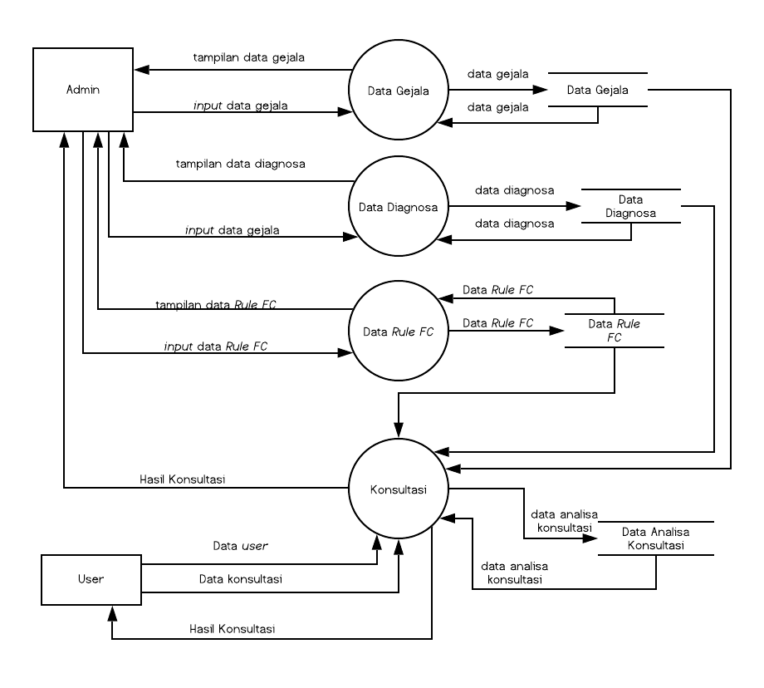

Keterangan DFD level 1 sebagai berikut:

1. Pada menu konsultasi, *user*  dapat mengetahui persalinan yang direkomendasikan oleh sistem dengan cara menjawab pertanyaan dari sistem. Jawaban dari pertanyaan itu akan digunakan sebagai informasi yang kemudian diolah oleh sistem menggunankan sistem pakar.
2. Pada menu gejala, admin dapat mengetahui gejala-gejala yang diderita oleh *user.*
3. Pada menu diagnosa, admin dapat mengetahui diagnosa setiap *user.*
4. Pada menu *rule FC,* admin dapat mengetahui aturan-aturan apa saja yang digunakan untuk metode *forward chaining.*

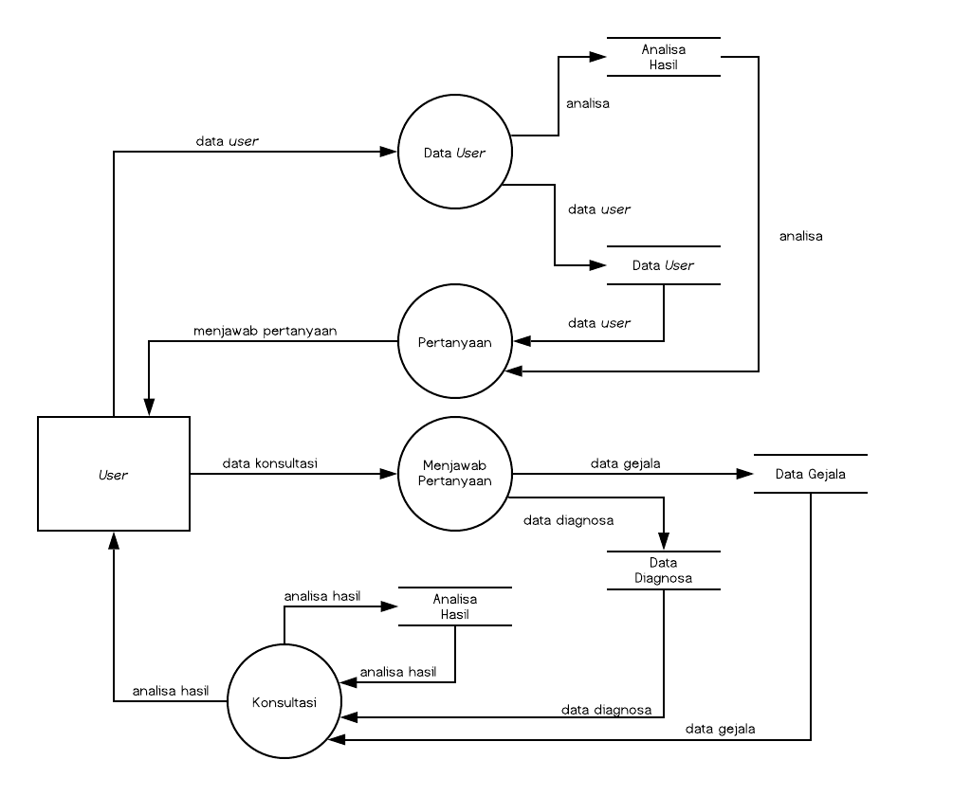

Gambar DFD level 2 dari User

Keterangan DFD level 2 dari *user*:

1. Saat *user*  mengakses halam sistem pakar makan akan tampil halaman sistem pakar, *user* diharuskna untuk mengisis data *user* pada *form* konsultasi.
2. Setelah mengisi data *user*, maka sistem akan secara otomatis memberikan sebuah pertanyaan mengenai gejala-gejala yang terjadi pada ibu hamil.
3. Kemudian sistem akan merelasikan semua gejala dengan diagnosa persalinan yang berkaitan dengan menggunakan metode *forward chaining*  dan *naïve bayes.*
4. Sistem akan memberikan data berupa rekomendasi persalinan, dan gejala *user*.

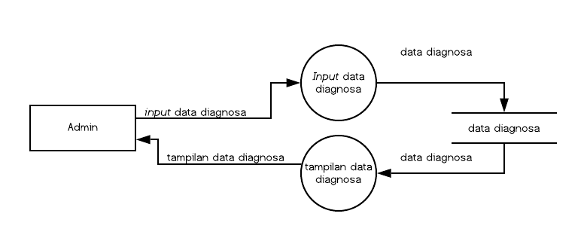

Gambar DFD level 2 dari Data Diagnosa

Keterangan DFD level 2 dari diagnosa sebagai berikut:

1. Admin memasukan data diagnosa persalinan pada sistem.
2. Sistem akan membaca dan menyimpan data yang dimasukkan oleh admin.
3. Admin dapat melihat tampilan berupa diagnosa persalinan pada sistem.

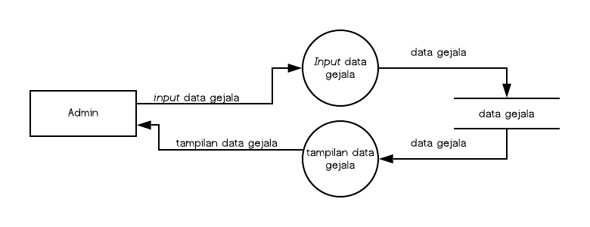

Gambar DFD level 2 dari Data Gejala

Keterangan DFD level 2 dari gejala sebagai berikut:

1. Admin memasukan data gejala-gejala persalinan pada sistem.
2. Sistem akan membaca dan menyimpan data yang dimasukkan oleh admin.
3. Admin dapat melihat tampilan berupa gejala-gejala persalinan pada sistem.

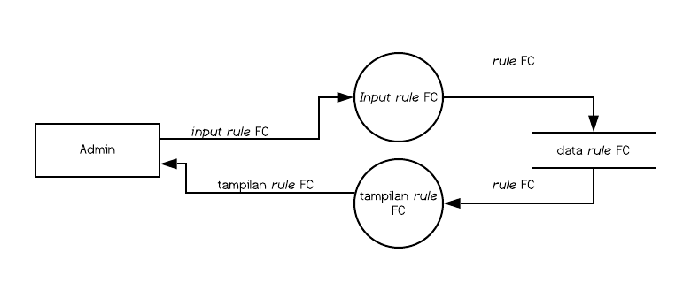

Gambar DFD level 2 dari *Rule Forward Chaining*

Keterangan DFD level 2 dari *rule forward chaining* sebagai berikut:

1. Admin memasukan data aturan *forward chaining* pada sistem.
2. Sistem akan membaca dan menyimpan data yang dimasukkan oleh admin.
3. Admin dapat melihat tampilan berupa data aturan *forward chaining* pada sistem.
   * + 1. ***Entity Relantionship Diagram*(ERD)**

ERD digunakan sebagai model untuk menjelskan hubunagan tiap data dalam basis data berdasarkan objek-objek dasar data yang mempunyai hubungan antar relasi. ERD akan memodelkan struktur data dan hubungan antar data dengan menggambarkannya dalam beberapa notasi dan symbol. ERD dapat dilihat pada Gambar

* + - 1. **Struktur Tabel Basis Data**

Sistem pakar diagnosa persalinan memiliki beberapa tabel yang digunakan untuk mendukung kinerja sistem tersebut. Tabel-tabel tersebut disimpan dalam satu *database* yang sama dan berikut ini adalah struktur tabel basis data.

1. Tabel Daftar *user*

Tabel daftar *user* merupakan tabel yang digunakan untuk menyimpan data-data mengenai informasi dari admin dan pengguna. Tabel daftar *user* ditunjukkan pada Tabel

Tabel Daftar *User*

|  |  |  |  |
| --- | --- | --- | --- |
| No | Nama | Tipe | Keterangan |
|  | id_user | Int(5) | *Primary key* |
|  | Username | Varchar | *Username* |
|  | Nama | Varchar | Nama *user* |
|  | Level | Varchar | Kewenangan *user* |
|  | Password | Varchar | *Password* |
|  | Tgl_lahir | Date | Tanggal lahir *user* |
|  | Tgl_diagnosa | Date | Tanggal diagnosa |
|  | Hasil | Varchar | Hasil diagnosa *user* |
|  | Keterangan | Varchar | Keterangan diagnosa |
|  | Noip | Varchar |  |

1. Tabel Daftar Atribut

Tabel daftar atribut merupakan tabel yang digunakan untuk menyimpan data-data mengenai atribut setiap gejala. Tabel daftar atribut ditunjukkan pada Tabel

Tabel Daftar Atribut

|  |  |  |  |
| --- | --- | --- | --- |
| No | Nama | Tipe | Keterangan |
|  | Id_atribut | Int(5) | *Primary key* |
|  | Id_gejala | Int(5) |  |
|  | Atribut | Varchar | Nama Solusi Persalinan |

1. Tabel Daftar Gejala

Tabel daftar gejala merupakan tabel yang digunakan untuk menyimpan data-data mengenai gejala persalinan. Tabel daftar gejala ditunjukkan pada Tabel

Tabel Daftar Gejala

|  |  |  |  |
| --- | --- | --- | --- |
| No | Nama | Tipe | Keterangan |
|  | Id_gejala | Int(5) | *Primary key* |
|  | Kode_gejala | Varchar | Kode gejala |
|  | Gejala | Varchar | Nama Gejala |

1. Tabel Daftar Memiliki

Tabel daftar memiliki merupakan tabel yang digunakan untuk menyimpan data-data mengenai hubungan antara pasien, gejala dan atribut gejala. Tabel daftar memiliki ditunjukkan pada Tabel

Tabel Daftar Memiliki

|  |  |  |  |
| --- | --- | --- | --- |
| No | Nama | Tipe | Keterangan |
|  | Id | Int(5) | *Primary key* |
|  | Id_user | Int(5) | *Foreign key* |
|  | Id_gejala | Int(5) | *Foreign key* |
|  | Id_atribut | Int(5) | *Foreign key* |

1. Tabel Daftar Penyakit

Tabel daftar penyakit merupakan tabel yang digunakan untuk menyimpan data-data mengenai solusi persalinan. Tabel daftar penyakit ditunjukkan pada Tabel

Tabel Daftar Penyakit

|  |  |  |  |
| --- | --- | --- | --- |
| No | Nama | Tipe | Keterangan |
|  | Id_penyakit | Int(5) | *Primary key* |
|  | Penyakit | Varchar | Nama Solusi Persalinan |

1. Tabel Daftar Probabilitas

Tabel daftar probabilitas merupakan tabel yang digunakan untuk menyimpan data-data mengenai probabilitas naïve bayes. Tabel daftar probabilitas ditunjukkan pada Tabel

Tabel Daftar Probabilitas

|  |  |  |  |
| --- | --- | --- | --- |
| No | Nama | Tipe | Keterangan |
|  | Id_prob | Int(5) | *Primary key* |
|  | Penyakit | Varchar | Nama Solusi Persalinan |

1. Tabel Info

Tabel infor merupakan tabel yang digunakan untuk menyimpan data-data mengenai informasi dalam *website*. Tabel info ditunjukkan pada Tabel

Tabel Info

|  |  |  |  |
| --- | --- | --- | --- |
| No | Nama | Tipe | Keterangan |
|  | Id_info | Int(2) | *Primary key* |
|  | Nama | Text | Judul informasi |
|  | Gambar | Varchar | Gambar dari informasi |
|  | Ket | Text | Keterangan informasi |

1. Tabel Konsul Diagnosa

Tabel konsul diagnosa merupakan tabel yang digunakan untuk menyimpan data-data mengenai aturan atau *rule* dari metode *forward chaining*. Tabel konsul diagnosa ditunjukkan pada Tabel

Tabel Konsul Diagnosa

|  |  |  |  |
| --- | --- | --- | --- |
| No | Nama | Tipe | Keterangan |
|  | Id_kd | Int(5) | *Primary key* |
|  | Gejala_dan_kerusakan | Varchar |  |
|  | Bila_salah | Int(2) |  |
|  | Bila_benar | Int(2) |  |
|  | Mulai | Char |  |
|  | Selesai | Char |  |

1. Tabel Memiliki

Tabel memiliki merupakan tabel yang digunakan untuk menyimpan data-data mengenai hubungan antara tabel konsul_diagnosa dengan tabel solusi. Tabel memiliki ditunjukkan pada Tabel

Tabel Memiliki

|  |  |  |  |
| --- | --- | --- | --- |
| No | Nama | Tipe | Keterangan |
|  | Id_kd | Int(5) | *Foreign key* |
|  | Id_solusi | Int(5) | *Foreign key* |

1. Tabel Menganalisa

Tabel menganalisa merupakan tabel yang digunakan untuk menyimpan data-data mengenai analisa diagnosa metode *forward chaining*. Tabel menganalisa ditunjukkan pada Tabel

Tabel menganalisa

|  |  |  |  |
| --- | --- | --- | --- |
| No | Nama | Tipe | Keterangan |
|  | Id_ahd | Int(5) | *Primary key* |
|  | Id_user | Int(5) | *Foreign key* |
|  | Id_kd | Int(5) | *Foreign key* |
|  | Tgl_diagnosa | Date | Tanggal diagnosa |

* + - 1. **Skema Basis Data**

Skema basis data ini memperlihatkan bagian yang terdapat dalam entitas. Skema ini untuk menjelaskan isi dari sistem pakar diagnosa persalinan. Skema basis data proses persalinan dapat dilihat pada Gambar

* + 1. **Tahap Implementasi**

Sistem pakar dengan perbandingan metode *forward chaining* dan *naïve bayes* ini dibuat melalui beberapa tahapan perancangan sistem dengan tujuan untuk memberikan gambaran secara umum mengenai proses persalinan yang diantaranya adalah persalinan normal, dan persalinan *sectio caesarea*. Sistem ini dibuat dengan menggunakan bahasa pemrograman PHP dan *database* MYSQL.

* + - 1. **Halaman Beranda**
      2. **Halaman konsultasi**
      3. **Halaman admin**
      4. **Halaman gejala**
      5. **Halaman atribut gejala**
      6. **Halaman solusi**
      7. **Halaman *rule forward chaining***
      8. **Halaman *history***
      9. **Halaman *user***
      10. **Halaman informasi**
    1. **Tahap Pengujian**

Dalam penelitian ini pengujian sistem yang digunakan adalah dengan *black box.* Metode *black box* yaitu pengujian sistem yang berfokus pada persyaratan fungsional perangkat lunak yang telah dibangun.

* + - 1. **Rencana Pengujian Sistem**

Klasifikasi rencana pengujian sistem yang akan dilakukan, ditunjukkan pada tabel

Tabel Rencana Pengujian pada Sistem Persalinan

|  |  |  |
| --- | --- | --- |
| No | *Requirement* yang diuji | Butir Pengujian |
|  | *Login* | Melihat dan melakukan *login* |
|  | Beranda | Melihat informasi sistem |
|  | Menu konsultasi | Melihat dan melakukan konsultasi |
|  | Menu gejala | Melihat, mengubah, menambah dan menghapus data gejala |
|  | Menu atribut gejala | Melihat, mengubah, menambah dan menghapus data atribut gejala |
|  | Menu solusi persalinan | Melihat, mengubah, menambah dan menghapus data solusi persalinan |
|  | Menu *forward chaining* | Melihat, mengubah, menambah dan menghapus *rule forward chaining* |
|  | Menu *history* | Melihat, mengubah, menambah dan menghapus *history* pasien |
|  | Menu *user* | Melihat, mengubah, menambah dan menghapus data pasien dan admin |
|  | Menu informasi | Melihat, mengubah, menambah dan menghapus informasi sistem |

* + - 1. **Hasil Pengujian Sistem**

Hasil pengujian sistem dengan menggunakan metode *black box testing* dijelaskan pada uraian berikut ini:

1. Pengujian halaman *login*

Pengujian pada fungsi *login* dilakukan dengan melihat, melakukan serta mengamati hasil uji coba *login.* Hasil pengujian *login* dapat dilihat pada tabel

Tabel Hasil Pengujian *Login* Sistem

|  |  |  |  |
| --- | --- | --- | --- |
| *Requirement* Yang diuji | Skenario Uji | Hasil yang diharapkan | Hasil Pengujian |
| *Login* | *Username* dan *password* benar | Berhasil melakukan *login* dan masuk ke halaman utama |  |
| *Username* dan *password* salah | Akan menampilkan pesan “” |  |
| *Username* dan *password* tidak diisi | Akan menampilkan pesan untuk mengisi *username* dan password |  |

1. Pengujian halaman beranda

Pengujian halaman beranda dilakukan dengan menambahkan informasi pada halaman beranda dan melihat apakah informasi yang ditambahkan dapat terlihat pada beranda sistem dengan benar. Hasil pengujian halaman beranda dapat dilihat pada tabel

Tabel Hasil Pengujian Halaman Beranda

|  |  |  |  |
| --- | --- | --- | --- |
| *Requirement* Yang diuji | Skenario Uji | Hasil yang diharapkan | Hasil Pengujian |
| Halaman beranda | Melihat informasi sistem yang ada | Berhasil menampilkan informasi sistem yang ada |  |
| Mengubah data informasi sistem yang sudah ada | Berhasil menampilkan data informasi sistem yang telah diubah |  |
|  |  |  |  |

1. Pengujian halaman konsultasi

Pengujian halaman konultasi dilakukan dengan menambahkan informasi pasien, serta melakukan konsultasi mengenai gejala persalinan yang dialami dan melihat apakah hasil konsultasi dan informasi pasien dapat ditampilkan dengan benar. Hasil pengujian halaman konsultasi dapat dilihat pada tabel

Tabel Hasil Pengujian Halaman Konsultasi

|  |  |  |  |
| --- | --- | --- | --- |
| *Requirement* Yang diuji | Skenario Uji | Hasil yang diharapkan | Hasil Pengujian |
| Halaman konsultasi | Melihat informasi sistem yang ada | Berhasil menampilkan informasi sistem yang ada |  |
| Mengubah data informasi sistem yang sudah ada | Berhasil menampilkan data informasi sistem yang telah diubah |  |
|  |  |  |  |

1. Pengujian halaman gejala

Pengujian halaman gejala dilakukan dengan menambahkan data, menyunting data dan menghapus data gejala apakah data gejala ditampilkan dengan benar. Hasil pengujian halaman gejala dapat dilihat pada tabel

Tabel Hasil Pengujian Halaman Gejala

|  |  |  |  |
| --- | --- | --- | --- |
| *Requirement* Yang diuji | Skenario Uji | Hasil yang diharapkan | Hasil Pengujian |
| Halaman gejala | Melihat data gejala yang sudah ada | Berhasil menampilkan data gejala yang sudah ada |  |
| Menambah data gejala | Berhasil menambahkan data gejala |  |
| Mengubah data gejala yang sudah ada | Berhasil mengubah data gejala yang sudah ada |  |
| Menghapus data gejala yang sudah ada | Berhasil menghasil menghapus data geajala |  |

1. Pengujian halaman atribut gejala

Pengujian halaman atribut gejala dilakukan dengan menambahkan data, menyunting data dan menghapus data atribut gejala apakah data atribut gejala ditampilkan dengan benar. Hasil pengujian halaman atribut gejala dapat dilihat pada tabel

Tabel Hasil Pengujian Halaman Atribut Gejala

|  |  |  |  |
| --- | --- | --- | --- |
| *Requirement* Yang diuji | Skenario Uji | Hasil yang diharapkan | Hasil Pengujian |
| Halaman atribut gejala | Melihat data atribut gejala yang sudah ada | Berhasil menampilkan data atribut gejala yang sudah ada |  |
| Menambah data atribut gejala | Berhasil menambahkan data atribut gejala |  |
| Mengubah data atribut gejala yang sudah ada | Berhasil mengubah data atribut gejala yang sudah ada |  |
| Menghapus data atribut gejala yang sudah ada | Berhasil menghasil menghapus data atribut geajala |  |

1. Pengujian halaman solusi persalinan

Pengujian halaman solusi dilakukan dengan menambahkan data, menyunting data dan menghapus data solusi apakah data solusi ditampilkan dengan benar. Hasil pengujian halaman solusi dapat dilihat pada tabel

Tabel Hasil Pengujian Halaman Solusi

|  |  |  |  |
| --- | --- | --- | --- |
| *Requirement* Yang diuji | Skenario Uji | Hasil yang diharapkan | Hasil Pengujian |
| Halaman solusi | Melihat data solusi yang sudah ada | Berhasil menampilkan data solusi yang sudah ada |  |
| Menambah data solusi | Berhasil menambahkan data solusi |  |
| Mengubah data solusi yang sudah ada | Berhasil mengubah data solusi yang sudah ada |  |
| Menghapus data solusi yang sudah ada | Berhasil menghasil menghapus data solusi |  |

1. Pengujian halaman *forward chaining*

Pengujian halaman *forward chaining* dilakukan dengan menambahkan data, menyunting data dan menghapus data *forward chaining* apakah data *forward chaining* ditampilkan dengan benar. Hasil pengujian halaman *forward chaining* dapat dilihat pada tabel

Tabel Hasil Pengujian Halaman *Forward Chaining*

|  |  |  |  |
| --- | --- | --- | --- |
| *Requirement* Yang diuji | Skenario Uji | Hasil yang diharapkan | Hasil Pengujian |
| Halaman *forward chaining* | Melihat data *forward chaining* yang sudah ada | Berhasil menampilkan data *forward chaining* yang sudah ada |  |
| Menambah data *forward chaining* | Berhasil menambahkan data *forward chaining* |  |
| Mengubah data *forward chaining* yang sudah ada | Berhasil mengubah data *forward chaining* yang sudah ada |  |
| Menghapus data *forward chaining* yang sudah ada | Berhasil menghasil menghapus data *forward chaining* |  |

1. Pengujian halaman *history*

Pengujian halaman *history* dilakukan dengan menambahkan data, menyunting data dan menghapus data konsultasi pasien apakah data konsultasi pasien ditampilkan dengan benar. Hasil pengujian halaman *history* dapat dilihat pada tabel

Tabel Hasil Pengujian Halaman *History*

|  |  |  |  |
| --- | --- | --- | --- |
| *Requirement* Yang diuji | Skenario Uji | Hasil yang diharapkan | Hasil Pengujian |
| Halaman *history* | Melihat data konsultasi pasien yang sudah ada | Berhasil menampilkan data konsultasi pasien yang sudah ada |  |
| Menambah data konsultasi pasien | Berhasil menambahkan data konsultasi pasien |  |
| Mengubah data konsultasi pasien yang sudah ada | Berhasil mengubah data konsultasi pasien yang sudah ada |  |
| Menghapus data konsultasi pasien yang sudah ada | Berhasil menghasil menghapus data konsultasi pasien |  |

1. Pengujian halaman *user*

Pengujian halaman *user* dilakukan dengan menambahkan data, menyunting data dan menghapus data *user* apakah data *user* ditampilkan dengan benar. Hasil pengujian halaman *user* dapat dilihat pada tabel

Tabel Hasil Pengujian Halaman *User*

|  |  |  |  |
| --- | --- | --- | --- |
| *Requirement* Yang diuji | Skenario Uji | Hasil yang diharapkan | Hasil Pengujian |
| Halaman *user* | Melihat data *user* yang sudah ada | Berhasil menampilkan data *user* yang sudah ada |  |
| Menambah data *user* | Berhasil menambahkan data *user* |  |
| Mengubah data *user* yang sudah ada | Berhasil mengubah data *user* yang sudah ada |  |
| Menghapus data *user* yang sudah ada | Berhasil menghasil menghapus data *user* |  |

1. Pengujian halaman informasi

Pengujian halaman informasi dilakukan dengan menambahkan, menyunting dan menghapus data informasi sistem apakah data informasi sistem ditampilkan dengan benar. Hasil pengujian halaman informasi dapat dilihat pada tabel

Tabel Hasil Pengujian Halaman Informasi

|  |  |  |  |
| --- | --- | --- | --- |
| *Requirement* Yang diuji | Skenario Uji | Hasil yang diharapkan | Hasil Pengujian |
| Halaman informasi | Melihat data informasi yang sudah ada | Berhasil menampilkan data informasi yang sudah ada |  |
| Menambah data informasi | Berhasil menambahkan data informasi |  |
| Mengubah data informasi yang sudah ada | Berhasil mengubah data informasi yang sudah ada |  |
| Menghapus data informasi yang sudah ada | Berhasil menghasil menghapus data informasi |  |

* + - 1. **Pengujian Nilai Akurasi Sistem**

Pengujian nilai akurasi sistem dilakukan dengan cara membandingkan akurasi hasil akhir berupa diagnosis persalinan yang dihasilkan oleh sistem dengan diagnosis persalinan oleh dokter sebanyak 233 data yang dapat dilihat pada Lampiran. Adapun perhitungan perbandingan antara pengujian standar dengan pengujian sistem menggunakan perbandingan 2 metode sebagai berikut:

1. *Forward Chaining*

Nilai akurasi sesuai = $\frac{jumlah data yang sesuai}{jumlah data}×100\%$

=

Nilai akurasi tidak sesuai = $\frac{jumlah data yang tidak sesuai}{jumlah data}×100\%$

=

1. *Naïve Bayes*

Nilai akurasi sesuai = $\frac{jumlah data yang sesuai}{jumlah data}×100\%$

=

Nilai akurasi tidak sesuai = $\frac{jumlah data yang tidak sesuai}{jumlah data}×100\%$

=

Berdasarkan uji akurasi terhadap nilai prediksi hasil persalinan didapatkan keakurasian metode *forward chaining* sebesar dan metode *naïve bayes* sebesar .

* 1. **Pembahasan**